Prozessinstanz starten
Prozessinstanzen können sowohl über den Todo-Client als auch über den Prozessmanager-Client gestartet werden. Der Benutzer benötigt für beide Optionen die Berechtigung, eine Instanz der ausgewählten Prozessdefinition zu starten.

Der Instanzstart im Prozessmanager-Client
Im Prozessmanager-Client werden die verfügbaren Prozessdefinition in der Tabelle Prozesse angezeigt. Mittels Mausklick auf das Plus-Icon kann eine Instanz der entsprechenden Prozessdefinition gestartet werden.
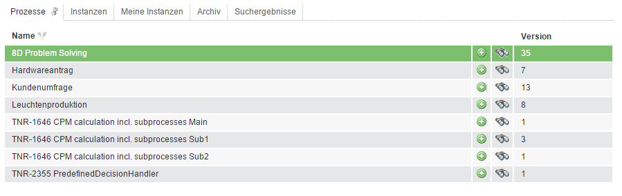
Vor dem endgültigen Instanzstart öffnet sich das Instanzstart-Popup, in dem Parameter wie der Instanzname, eine Beschreibung sowie der geplante Beginn und Ende hinterlegt werden können.
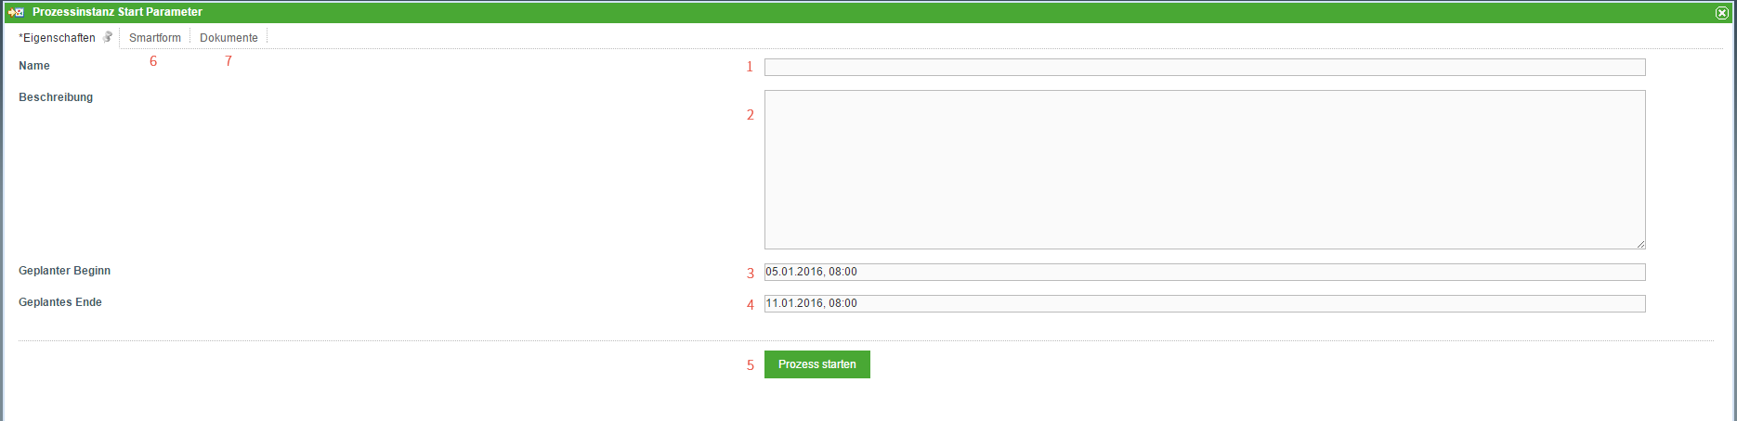
Element | Beschreibung
1 | Hier kann der Instanz ein beliebiger Name gegeben werden.
2 | Hier kann eine zusätzliche Beschreibung der Instanz eingegeben werden, die z.B. den Zweck der Instanz beschreibt oder sonstige Informationen beinhaltet.
3 | Hier kann ein geplanter Beginn für die Instanz angegeben werden. Dies ist vor allem für das CPM-Modul von Relevanz.
4 | Hier kann ein geplantes Ende für die Instanz angegeben werden. Dies ist vor allem für das CPM-Modul von Relevanz.
5 | Sind die gewünschten Informationen eingegeben, so kann die Instanz über diesen Button gestartet werden.
6 | Über den Reiter Smartform öffnet sich die Smartform des Prozesses und es können Information eingegeben werden, die bereits ab Instanzstart von Relevanz sind.
7 | Über den Reiter Dokumente können Dokumente an die Instanz angehängt werden.

Voraussetzungen für einen Instanzstart
Nicht jeder Benutzer verfügt über das Recht Instanzen einer Prozessdefinition zu starten. Um einem User den Instanzstart zu genehmigen müssen die folgenden Bedingungen erfüllt sein:
- der Benutzer muss als starter in Signavio bzw. iGrafx eingetragen sein, bzw. Mitglied der Gruppe sein, die als starter eingetragen ist.
- der Benutzer muss das Recht Starter besitzen.
Sind diese Bedingungen erfüllt, kann der Benutzer eine Instanz der entsprechenden Prozessdefinition starten.

Der Instanzstart im Todo-Client
Im Todo-Client werden Instanzen gestartet über das Plus-Icon im Kontextmenü in der rechten oberen Bildschirmecke (s. Screenshot).
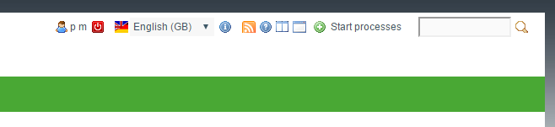
Im sich öffnenden My startable processes Pop up, kann ausgewählt werden von welcher Prozessdefinition eine Instanz gestartet werden soll (s. Screenshot).
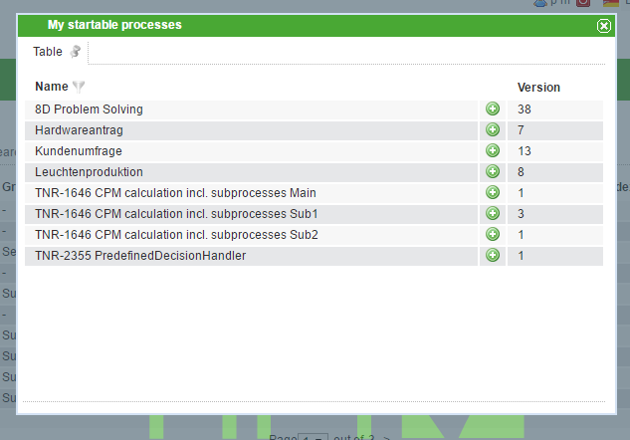
Die für den Instanzstart benötigten Parameter müssen, wie beim Instanzstart aus dem Prozessmanager-Client, entsprechend eingetragen werden.

Eine Instanz über eine Webform starten
Über eine sog. Webform können Instanzen außerhalb von TIM gestartet werden. Das ist besonders nützlich, wenn nicht alle Prozessteilnehmer Zugang zu TIM haben. Wie eine Webform im Detail aufgebaut wird, können Sie auf der Webform-Seite nachlesen.
Die Prozessinstanz wird durch folgende Zeile beim Abschicken des Formulars gestartet. In diesem Beispiel wird eine Instanz des 8D Problem Solving Prozess gestartet
<input type="hidden" name="processdefinition" id="processdefinition" value="8D Problem Solving" />
 | Um eine Prozessinstanz per Webform zu starten, muss die zugehörige Prozessdefinition in TIM veröffentlicht sein

Eine Instanz über eine URL starten
Prozessinstanzen können auch über eine URL gestartet werden. Dafür wird an die TIM-Server Adresse folgender Term startProcessInstanceByProcessDefinition=„Name der Prozessdefinition“ angeschlossen. Um eine Instanz des 8D Probelm Solving Prozess im Todo Client des TIM-Servers zu starten, sieht die URL folgendermaßen aus.
http://tim.taskinmotion.de/loom-portal/client/todo/index.htm?startProcessInstanceByProcessDefinition=8D%20Problem%20Solving
Um eine Prozessinstanz per URL zu starten, muss die zugehörige Prozessdefinition in TIM veröffentlicht sein

